아이디에이션 결과보고서
프로젝트명 | 시각장애인을 위한 Vision AI 기반 실내 내비게이션

조 | 2 조
지도교수 | 김재정 교수 (서명)
조원 | 202102625 김윤재 / 202002507 손정혁 / 202102677 이상혁 / 202202643 조민정 / 202002573 최정연
제출일자 | 2026. 9. 27.
GitHub 저장소 | https://github.com/CNU-26-VLM-navigation/CNU-26-team02

Document Revision History
Rev# | Date | Affected Section | Author
1 | 2026/09/27 | 최초 작성 | 조민정

1. 문제 원인 분석
※ 2주차 「문제점 목록(양식 2)」에서 우선순위가 높은 문제를 선정하여 원인을 분석한다. 문제 상태 자체로는 브레인스토밍을 하기 어려우므로, 원인을 찾아 문제 정의문으로 바꾸는 것이 이 단계의 목적이다.

1.1 분석 대상 문제 (양식 2에서 선정)
번호 | 양식2  문제점 번호 | 문제 상태 기술 | 선정 사유(우선순위 근거)
1 | P-01 | 초행길 건물에서 독자적인 목적지 탐색 불가 | 우선순위 1 - 인터뷰 2건 모두에서 언급되었고, 목적지 도달여부와 자립이동을 결정하는 핵심문제이다.
2 | P-05 | 시각 중심 안내 정보(표지판/안내도)의 접근성 차단 | 우선순위 2 - 실내 이동에 필요한 위치·방향·공간 정보를 시각 정보에 의존하기 때문에, 해당 정보에 접근하기 어려운 점이 독자적인 공간 탐색을 제한한다.
3 | P-02 | 건물 내 층간 이동(엘리베이터·계단) 경로 파악 및 이용 곤란 | 우선순위 3 - 층간 이동 과정에서 경로 이탈로 이어질 수 있으며, 목적지 탐색을 위해 층수와 방향 정보를 지속적으로 파악할 필요가 있다.

1.2 5 Whys 분석
※ 문제 상태에서 출발하여 "어떤 이유로 그러한가"를 반복 질문하고, 마지막 칸에 근본 원인을 적는다.
문제 상태 | Why 1 | Why 2 | Why 3 | Why 4 | Why 5 | 근본 원인
초행길 건물에서 독자적인 목적지 탐색 불가 | 현재 위치와 목적지 방향을 파악하기 어렵다. | 위치·방향 판단에 필요한 정보를 얻기 어렵다. | 기존 안내 수단은 제한된 지점·정보만 제공한다. | 이동에 따라 변하는 위치와 방향을 지속적으로 확인하기 어렵다. | 주변 환경을 활용해 이동 상태를 판단하고 안내하는 수단이 부족하다. | 현재 위치와 이동 방향을 지속적으로 확인할 수 있는 독립적 안내 수단 부족
시각 중심 안내 정보(표지판/안내도)의 접근성 차단 | 주요 안내 정보는 시각적으로 제공된다. | 시각장애인은 표지판·안내도의 정보를 직접 확인하기 어렵다. | 점자 등 대체 수단은 제공 범위와 정보량이 제한적이다. | 시각 정보를 비시각적 위치·방향 정보로 변환하는 수단이 부족하다. | _ | 시각 안내 정보를 활용 가능한 비시각 정보로 변환하는 수단 부족
건물 내 층간 이동(엘리베이터·계단) 경로 파악 및 이용 곤란 | 엘리베이터·계단의 위치를 찾기 어렵다. | 기존 안내 수단만으로 시설의 종류와 방향을 구분하기 어렵다. | 층 이동 후 현재 층과 진행 방향을 다시 파악해야 한다. | 층이 바뀌면서 이전의 위치·방향 정보가 단절된다. | _ | 층 이동 전후의 위치·방향을 연속적으로 확인하는 피드백 구조 부족

1.3 원인-결과 체인 분석(CECA)
※ NGT 방식으로 조원이 각자 작성한 뒤 하나로 합친 결과를 이미지로 첨부하고, 도출된 근본 원인을 아래에 정리한다.
[이미지 첨부] CECA 다이어그램 (https://github.com/CNU-26-VLM-navigation/CNU-26-team02/blob/main/docs/week03/CECA_diagram.png )
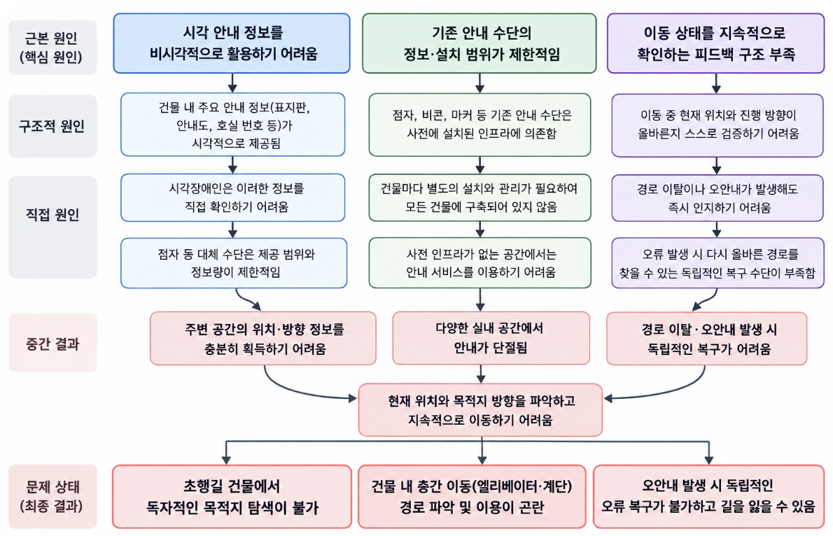
번호 | 도출된 근본 원인
1 | 시각 중심의 안내 정보를 비시각적으로 활용할 수 있는 수단이 부족함
2 | 기존 안내 수단이 점자·비콘·마커 등 제한된 정보 또는 사전 설치 인프라에 의존함
3 | 이동 중 현재 위치와 진행 방향을 지속적으로 확인·검증할 수 있는 피드백 구조가 부족함
4 | 경로 이탈이나 오안내 발생 시 사용자가 독립적으로 경로를 재확인하고 복구하기 어려움

2. 문제 정의문 목록
※ 문제 정의문은 "어떻게 하면 우리가 ○○이 ○○하게 할 수 있을까?"(HMW) 형태로 작성한다. 고객이 느끼는 불편 자체가 아니라 충족되지 않은 니즈(unmet needs)를 담고, 범위가 너무 넓거나 좁지 않게 한다.
번호 | 도출 근거  (근본 원인 · pain point) | 문제 정의문 (HMW) | 유형  (HMW / CECA) | 채택 여부
1 | 근본 원인 1 - 시각 안내정보 활용의 어려움 | 어떻게 하면 시각장애인이 낯선 실내에서 현재 위치와 목적지 방향을 스스로 파악할 수 있을까? | HMW | ○ 채택
2 | 근본 원인 2 - 기존 안내수단의 정보·설치 범위 한계 | 어떻게 하면 시각장애인이 사전 인프라가 없는 실내에서도 필요한 길찾기 정보를 얻을 수 있을까? | HMW | ○ 채택
3 | 근본 원인 3 - 지속적인 위치·방향 검증 수단 부족 | 어떻게 하면 시각장애인이 이동 중 올바른 경로로 가고 있는지 계속 확인할 수 있을까? | HMW | ○ 채택
4 | 근본 원인 4 - 경로 이탈·오안내 시 독립적 복구 어려움 | 어떻게 하면 시각장애인이 경로를 벗어나도 스스로 올바른 경로를 다시 찾을 수 있을까? | CECA (해결책 구름) | ○ 채택
5 | CECA — 층 이동 전후 위치·방향 정보 단절 | 어떻게 하면 시각장애인이 층간 이동 후에도 현재 위치와 이동 방향을 파악할 수 있을까? | CECA (해결책 구름) | ○ 채택
6 | 범위 검토용 | 어떻게 하면 우리가 시각장애인의 실내 이동을 더 편리하게 할 수 있을까? | HMW | × 제외 — 범위가 너무 넓어 구체적인 니즈가 드러나지 않음

2.1 최종 선정 문제 정의문 (브레인스토밍의 중심 문장)
어떻게 하면 우리가 시각장애인이 사전 인프라가 없는 낯선 실내에서도 현재 위치와 이동 방향을 스스로 확인하며 목적지까지 독립적으로 이동할 수 있게 할 수 있을까?

3. 아이디어 발산 (Ideate)

3.1 발산 활동 개요
일시 | 2026.09.21(월) 21:00~22:10 | 장소 | 공대5호관 5411 세미나실
참여자 | 김윤재,손정혁,이상혁,조민정,최정연 | 소요 시간 | 70분 (권장 60~90분)
사용한 발산 기법 (해당 항목에 ☑)
☑ 브레인스토밍 ☑ NGT(명목집단법) ☐ 디딤돌(랜덤 워드) ☐ 시각자극법
☑ 아이디어 릴레이 ☐ SCAMPER ☐ TRIZ 40가지 발명원리 ☐ 기타( )

3.2 발산 회의 장면
※ 포스트잇 · 화이트보드 · 온라인 보드(잼보드 등) 화면을 사진 또는 캡처로 첨부한다.
[이미지 첨부] 아이디어 발산 회의 (https://github.com/CNU-26-VLM-navigation/CNU-26-team02/blob/main/docs/week03/ideation.png )
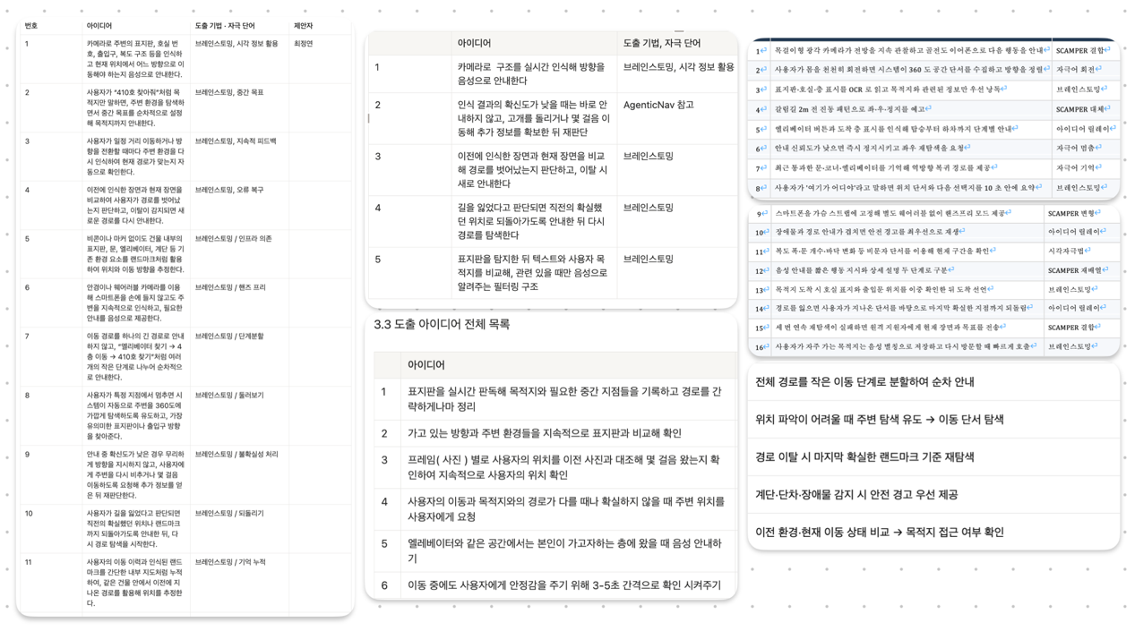

3.3 도출 아이디어 전체 목록
※ 질보다 양이 중요하다. 판단·평가는 보류하고 도출된 아이디어를 번호를 붙여 모두 기록한다. 행이 부족하면 표를 늘려 사용한다.
번호 | 아이디어 | 도출 기법 · 자극 단어 | 제안자
1 | 표지판 실시간 판독 → 목적지·중간 지점 기반 경로 구성 | 브레인스토밍 | 김윤재
2 | 주변 환경·표지판과 진행 방향을 지속 비교 | 브레인스토밍 | 김윤재
3 | 이전 프레임과 현재 위치 비교 → 이동 거리·위치 확인 | 브레인스토밍 | 김윤재
4 | 경로가 불확실할 때 사용자에게 주변 위치 재확인 요청 | 브레인스토밍 — 재확인 | 김윤재
5 | 엘리베이터 목표 층 도착 시 음성 안내 | 브레인스토밍 | 김윤재
6 | 3~5초 간격으로 현재 진행 상태 안내 | 브레인스토밍 | 김윤재
7 | 카메라로 실내 구조 인식 → 이동 방향 음성 안내 | 브레인스토밍 | 이상혁
8 | 인식 확신도 낮을 시 주변 재탐색 후 안내 | 브레인스토밍 — 불확실성 | 이상혁
9 | 이전·현재 장면 비교 → 경로 이탈 감지 및 재안내 | 브레인스토밍 | 이상혁
10 | 길을 잃으면 직전 확실한 위치로 복귀 후 재탐색 | 브레인스토밍 — 길 잃음 | 이상혁
11 | 표지판 인식 → 목적지 관련 정보만 선별 안내 | 브레인스토밍 | 이상혁
12 | 표지판·호실·출입구·복도 구조 인식 → 방향 음성 안내 | 브레인스토밍 — “시각 정보 활용” | 최정연
13 | 목적지 입력 → 중간 목표 자동 설정 및 순차 안내 | 브레인스토밍 — “중간 목표” | 최정연
14 | 일정 거리 이동·방향 전환 시 주변 재인식 → 경로 확인 | 브레인스토밍 — 지속 확인 | 최정연
15 | 웨어러블 카메라를 활용한 핸즈프리 실내 길안내 | 브레인스토밍 — “핸즈프리” | 최정연
16 | 낮은 인식 확신도 → 추가 정보 확보 후 재판단 | 브레인스토밍 — “불확실성 처리” | 최정연
17 | 이동 이력·랜드마크 누적 → 현재 위치 추정 | 브레인스토밍 — 이동 이력 | 최정연
18 | 갈림길 진입 전 진동 패턴으로 좌·우·정지 예고 | 브레인스토밍 — 진동 | 손정혁
19 | “여기가 어디야” → 현재 위치·다음 이동 선택지 안내 | 브레인스토밍 | 손정혁
20 | 복도 폭·문 개수·바닥 변화로 현재 이동 구간 확인 | 브레인스토밍 | 손정혁
21 | 음성 안내를 짧은 행동 지시·상세 설명으로 구분 | 브레인스토밍 | 손정혁
22 | 호실 표지·출입문 위치 이중 확인 → 도착 판단 | 브레인스토밍 | 손정혁
23 | 반복 재탐색 실패 시 원격 지원 요청 | 브레인스토밍 | 손정혁
24 | 전체 경로를 작은 이동 단계로 분할하여 순차 안내 | 아이디어 릴레이 — “단계 분할” | 조민정
25 | 위치 파악이 어려울 때 주변 탐색 유도 → 이동 단서 탐색 | 아이디어 릴레이 — “주변 탐색” | 조민정
26 | 경로 이탈 시 마지막 확실한 랜드마크 기준 재탐색 | 아이디어 릴레이 — “오류 복구” | 조민정
27 | 계단·단차·장애물 감지 시 안전 경고 우선 제공 | 아이디어 릴레이 — “안전” | 조민정
28 | 이전 환경·현재 이동 상태 비교 → 목적지 접근 여부 확인 | 아이디어 릴레이 — “진행 확인” | 조민정

4. 아이디어 수렴

4.1 유목화(Grouping)
※ 공통 속성에 따라 아이디어를 묶고, 그 속성을 잘 표현하는 그룹 제목을 붙인다. 정리가 목적이 아니라 그 안에서 의미(인사이트)를 찾는 것이 목적이다.
번호 | 아이디어 그룹 | 수렴된 아이디어 목록 (3.3의 번호 사용)
1 | 주변 환경 인식 및 길안내 | 1, 5, 6, 12, 13, 24
2 | 현재 위치 및 이동 상태 확인 | 7, 8, 11, 17, 20, 28
3 | 경로 이탈 감지 및 재탐색 | 3, 4, 14, 26
4 | 불확실 상황 대응 및 오류 복구 | 2, 9, 16, 23, 25
5 | 층간·분기점 이동 지원 | 10, 18
6 | 사용자 맞춤 안내 및 인터페이스 | 15, 19, 21
7 | 안전 및 목적지 도착 확인 | 22, 27

4.2 아이디어 평가
※ 조원별로 1~5점을 부여한 뒤 평균을 적는다. 사용자 · 고객, 개발팀, 제3자, 전문가의 의견을 함께 듣는 것이 좋다. 의사결정 그리드(중요도×긴급도), 멀티보팅, Fist to Five 등을 병행할 수 있다.
평가 기준 | 아이디어 1 - 표지판·호실·층 표시를 OCR로 읽고 목적지와 관련된 정보만 우선 낭독 | 아이디어 2 - 인식 확신도 낮을 시 주변 재탐색 후 안내 | 아이디어 3 - 프레임( 사진 ) 별로 사용자의 위치를 이전 사진과 대조해 지속적으로 사용자의 위치 확인 | 아이디어 4 - 경로 이탈 시 마지막 랜드마크 안내 (그곳으로 되돌아가 재탐색) | 아이디어 5 - 이동 중 마주친 엘리베이터, 계단, 안내데스크를 랜드마크로 자동 등록 (기존 서비스들의 비콘, 마커 등에 해당하도록)
중요성 · 시급성 | 4.8 | 4.4 | 4.4 | 3.6 | 3.8
고객 니즈(gain / pain) 반영 | 5.0 | 3.8 | 3.8 | 3.8 | 3.8
실행 가능성 | 4.2 | 4.0 | 3.2 | 4.2 | 4.2
혁신성 | 4.2 | 3.4 | 4.2 | 3.6 | 4.0
평균 | 4.55 | 3.90 | 3.90 | 3.80 | 3.95

4.3 최종 선정 아이디어와 선정 사유
[최종 선정]
표지판·호실·층 표시 등 기존 실내 안내정보를 인식하여 목적지와 관련된 정보를 우선 제공하고, 이동 중 위치를 지속적으로 확인하여 안내하는 실내 길찾기 서비스

[선정 사유]
① 안내정보 인식 아이디어가 평균 4.55점으로 가장 높은 평가를 받았으며, 특히 고객 니즈 반영 5.0점, 중요성·시급성 4.8점으로 가장 높았다. 시각장애인이 기존의 표지판·호실·층 표시를 직접 활용하기 어렵다는 핵심 문제를 가장 직접적으로 해결할 수 있다고 판단하였다.
⑤ 기존 시설물을 랜드마크로 활용하는 아이디어(3.95점)를 결합하여, 비콘·마커와 같은 별도의 사전 설치 인프라에 대한 의존도를 낮추고 엘리베이터·계단·안내데스크 등 건물에 이미 존재하는 요소를 위치 및 경로 판단에 활용한다.
② 인식 불확실 시 재탐색(3.90점), ③ 이전 장면과 비교한 위치 확인(3.90점), ④ 경로 이탈 시 마지막 랜드마크 기준 재탐색(3.80점)은 핵심 아이디어를 보완하는 기능으로 반영한다. 이를 통해 단순히 정보를 한 번 안내하는 데 그치지 않고 이동 중 지속적인 확인과 오류 복구가 가능한 구조로 확장한다.

5. 페이퍼 프로토타입(paper prototype)
※ 애플리케이션의 시놉시스를 한눈에 파악할 수 있도록 주요 기능 또는 기능 처리 과정을 표현하고, 주요 화면과 화면 흐름을 종이에 스케치하여 촬영 · 첨부한다.
[포함 내용] ☑ 주요 기능 ☑ 기능 처리 과정(흐름) ☑ 주요 화면 스케치 ☑ 화면 전환 흐름
[이미지 첨부] 작성된 페이퍼 프로토타입 (https://github.com/CNU-26-VLM-navigation/CNU-26-team02/blob/main/docs/week03/paperprototype_01.png)
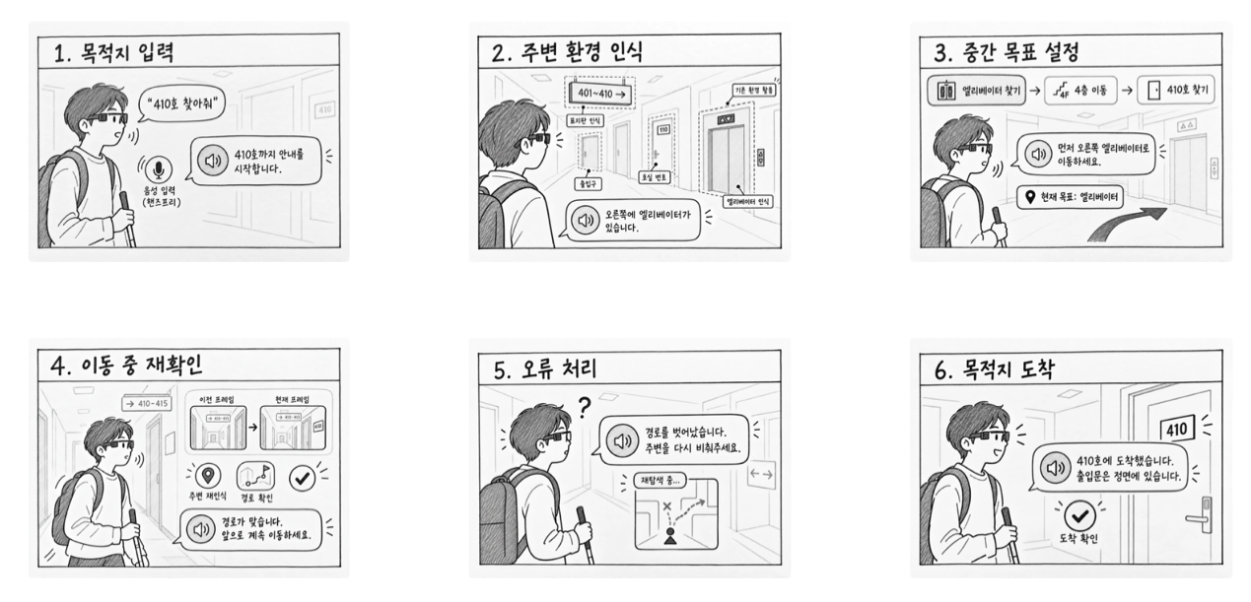

5.1 프로토타입 설명 (화면 · 기능별)
① 목적지 설정 — “410호 찾아줘”와 같이 음성으로 목적지를 입력한다. 목적지를 확인한 후 길안내를 시작한다.
② 주변 환경 인식 — 카메라로 표지판·호실·출입구·복도·엘리베이터 등 주변 단서를 인식하여 현재 위치와 이동 방향을 판단한다.
③ 중간 목표 안내 — 엘리베이터 찾기 → 4층 이동 → 410호 찾기
처럼 경로를 단계별로 나누고, 다음 행동을 짧은 음성으로 안내한다.
④ 이동 상태 확인 — 일정 거리 이동하거나 방향을 전환하면 주변을 다시 인식하여 올바른 경로로 이동하고 있는지 지속적으로 확인한다.
⑤ 오류·이탈 처리 — 위치 판단이 불확실하면 안내를 멈추고 주변 재탐색을 요청한다. 경로 이탈 시 마지막으로 확인된 위치를 기준으로 경로를 다시 탐색한다.
⑥ 목적지 도착 — 호실 번호와 출입문 위치를 재확인한 후 “410호에 도착했습니다. 출입문은 오른쪽에 있습니다.”라고 안내하고 종료한다.

[기능 처리 흐름]
① 목적지 설정 → ② 주변 환경 인식 → ③ 중간 목표 안내 → ④ 이동 상태 확인 → ③ 다음 목표 안내 → ④ 이동 상태 확인 → ⑥ 목적지 도착
[오류·이탈 발생 시]
④ 이동 상태 확인 → ⑤ 오류·이탈 처리 → ② 주변 환경 재인식 → ③ 중간 목표 안내

6. 제출 전 자가점검 체크리스트
자가점검 항목 | 확인
프로젝트명 · 조 · 조원 · 지도교수 · 제출일자 · GitHub 저장소 주소를 모두 기재했는가? | ☑
분석 대상 문제를 2주차 문제점 목록(양식 2)의 어느 항목에서 가져왔는지 밝혔는가? | ☑
5 Whys 또는 CECA로 근본 원인을 도출했는가? | ☑
문제 정의문을 HMW("어떻게 하면 우리가 ~ 할 수 있을까?") 형태로 작성했는가? | ☑
문제 정의문이 불편 자체가 아니라 충족되지 않은 니즈를 담고 있는가? | ☑
문제 정의문의 범위가 너무 넓거나 좁지 않은가? | ☑
아이디어를 번호를 붙여 모두(질보다 양) 기록했는가? | ☑
사용한 발산 기법과 회의 장면을 기록 · 첨부했는가? | ☑
아이디어를 유목화하고 그룹 제목을 붙였는가? | ☑
평가 기준에 따라 점수를 부여하고 최종 아이디어를 선정 사유와 함께 밝혔는가? | ☑
페이퍼 프로토타입에 주요 기능 · 화면 흐름이 드러나는가? | ☑
파란색 예시 글자를 모두 삭제했는가? | ☑
[부록] 작성 가이드 페이지를 삭제했는가? | ☑
문서를 GitHub 저장소에 업로드했는가? | ☑

